Cách làm cánh gà rim me chua ngọt
- Bước 1: Sau khoảng 45-60 phút, lúc này gà đã ngấm gia vị, các bạn mang ra và bắt đầu chiên gà vàng giòn.
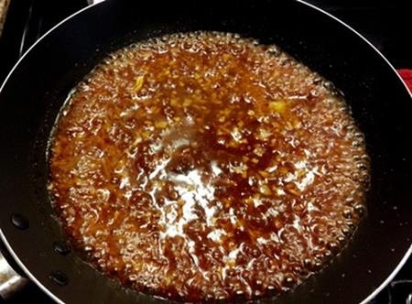
- Bước 2: Sau khi cánh gà đã vàng giòn, vớt ra để ráo dầu.
- Bước 3: Tiếp tục cho 20ml dầu ăn vào chảo, thêm 3-5 thìa nước sốt me, 1 thìa mắm, 1 thìa đường xuống đảo đều, sau khoảng 2 phút, cho toàn bộ số cánh gà đã chiên xuống đảo đều tay cho phần nước sốt me bám vào thịt.
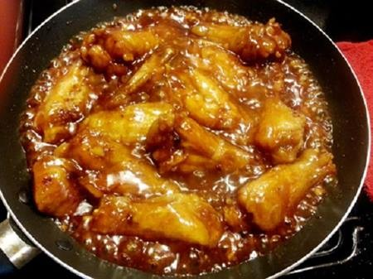
- Bước 4: Chờ cho nước sốt me của chúng ta sánh lại bám dính vào thịt thì tắt bếp.
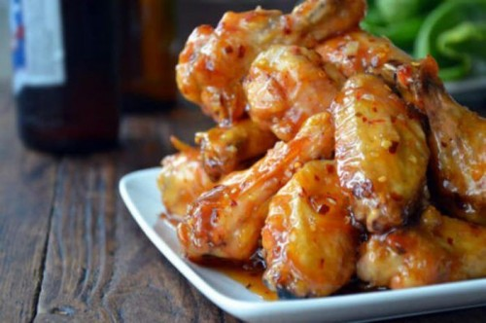
Cuối cùng bạn chỉ cần gắp cánh gà ra đĩa, sau đó đổ phần nước sốt ở chảo xuống, trang trí lên vài bông hoa được cắt tỉa từ cà chua, ớt, hoặc đơn giản hơn bạn có thể để vài cọng rau răm hay rau thơm lên đều được, miễn sao món ăn thêm phần bắt mắt và hấp dẫn.

